05/06 RM 02514

MS – Excel 2007

ATIVIDADE – PÁGINA: 33

1) Encontre os navios na planilha e ganhe a Batalha Naval.
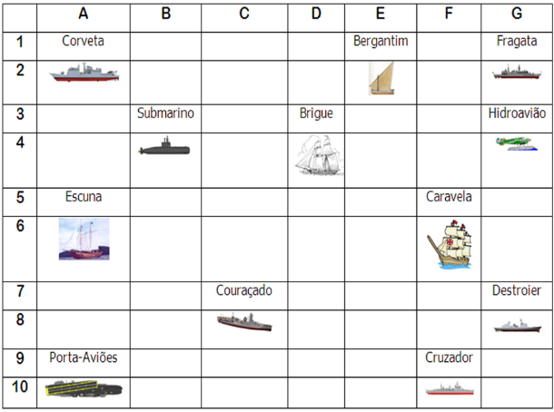

Escreva as células das imagens dos navios:
Bergantim: E 2 Brigue: D 4 Caravela: F 6
Couraçado: C 8 Cruzador: F 10 Corveta: A 1
Destroier: G 8 Escuna: A 6 Fragata: G 2
Submarino: B 4 Porta Aviões: A 10 Hidroavião: G 4

MS – Excel 2007

ATIVIDADE – PÁGINA: 34

2) Faça as seguintes operações matemáticas na planilha do Excel:

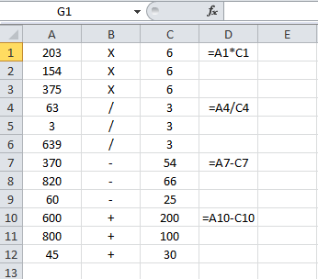

203 X 6 = 1218 154 x 6 =924 375 X 6 = 2250

63 : 3 = 21 3 : 3 = 1 639 : 3 =213

370 - 54 = 316 820 – 66 =754 60 - 25 =35

600 + 200 = 800 800 + 100 = 900 45 + 30 = 75

